PHẦN A — Activity Diagram
Bảng phân rã Node — Swimlane đã hoàn thiện:
Loại Node | Tên Node / Tác vụ | Swimlane phụ trách
Initial Node | Bắt đầu | —
Action | Đặt đơn hàng | Khách hàng
Decision | Kiểm tra tồn kho (Còn hàng / Hết hàng) | Bộ phận Kho
Fork | Tách 2 nhánh song song khi Còn hàng (Đóng gói & Gửi thông báo) | Bộ phận Kho
Action | Đóng gói đơn hàng | Bộ phận Kho
Action | Gửi thông báo xuất kho | Bộ phận Kho
Join | Gộp 2 nhánh song song lại | Bộ phận Kho
Final Node | Kết thúc | —
Bước 3: Vẽ Activity Diagram có 2 Swimlane (Khách hàng, Bộ phận Kho), thể hiện đủ Decision và cặp Fork/Join theo bảng trên:
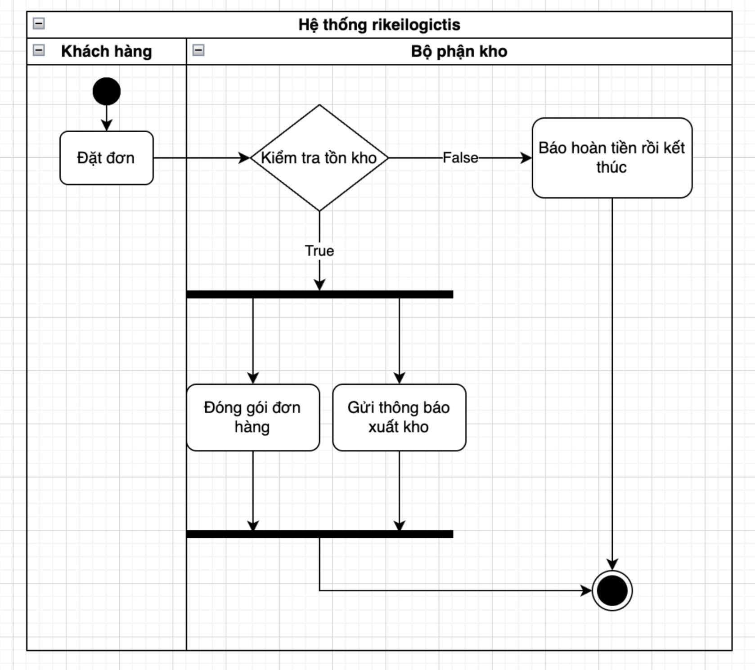

PHẦN B — Use Case Diagram
Bảng quan hệ đã hoàn thiện:
Use Case A | Use Case B | Quan hệ | Giải thích logic
Đặt đơn hàng | Đăng nhập | [include] | Phải đăng nhập trước khi đặt đơn hàng (Bắt buộc)
Đặt đơn hàng | Giao hàng hoả tốc | [extend] | Khách hàng có thể tuỳ chọn yêu cầu giao hàng hoả tốc khi đặt đơn (Không bắt buộc)
Đặt đơn hàng | Đặt đơn hàng lẻ | [generalization] | Là một dạng chuyên biệt của Đặt đơn hàng (Kế thừa)
Đặt đơn hàng | Đặt đơn hàng sỉ | [generalization] | Là một dạng chuyên biệt của Đặt đơn hàng (Kế thừa - áp dụng cho số lượng lớn)
